
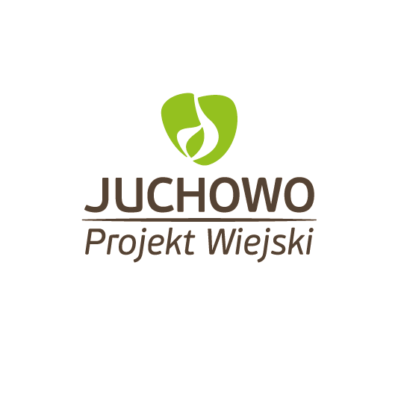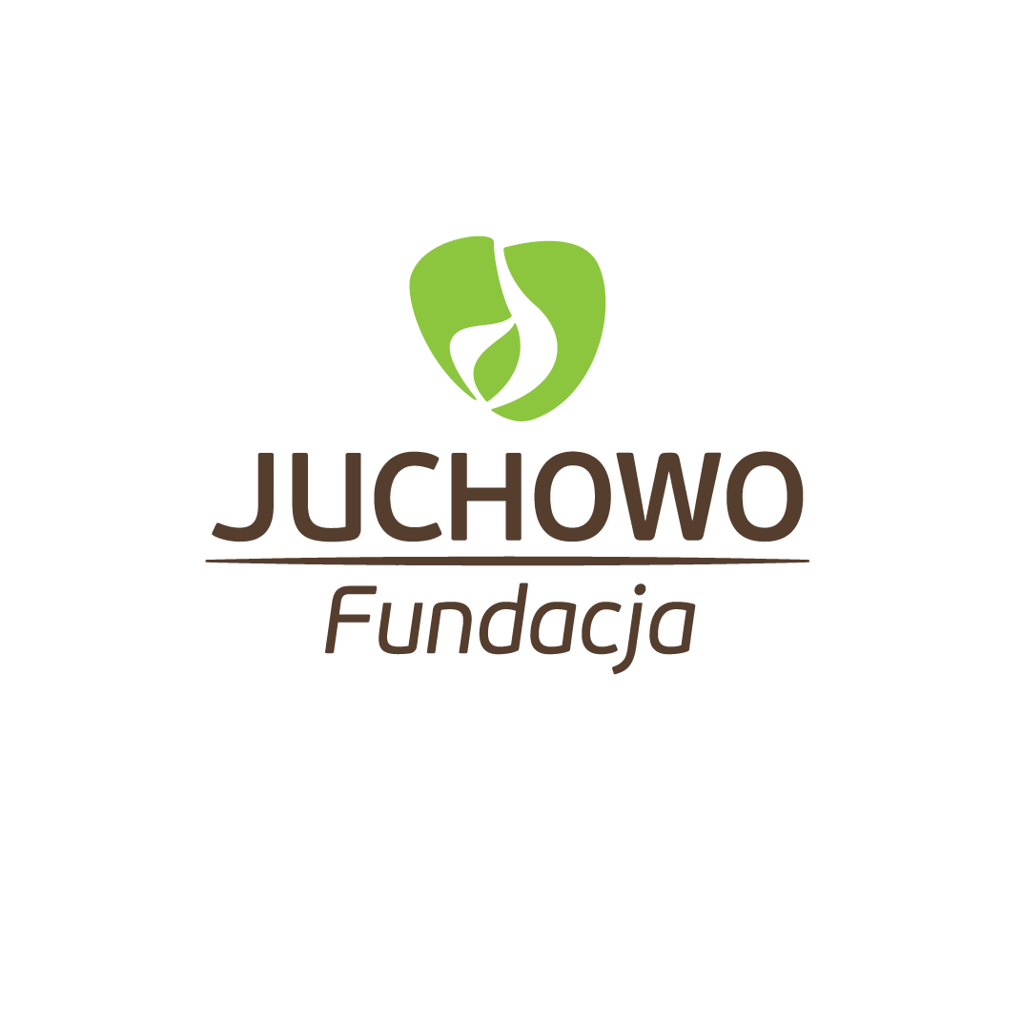
B I E S I A D A K R Ó L E W S K A

Regulamin Konkursu na Najsmaczniejszą potrawę z dyni

1. Organizatorzy:
Fundacja im. St. Karłowskiego w Juchowie
Stowarzyszenie Miłośników Miejscowości Radacz.

2. Termin
Konkurs odbędzie się 14.09.2019 r. – podczas Biesiady Królewskiej na terenie zabytkowego parku /przy ruinach pałacu/ w Radaczu
3.Cele konkursu:
- popularyzacja i promocja potraw z dynią, wymiana doświadczeń i przepisów,
- aktywizacja i integracja lokalnej społeczności,
- możliwość zaprezentowania swoich kulinarnych umiejętności,
- odkrywanie i promowanie talentów kulinarnych.

4.Warunki uczestnictwa:
- konkurs ma charakter otwarty i skierowany jest do wszystkich chętnych osób.
- warunkiem uczestnictwa w konkursie jest przygotowanie potrawy z dyni, cukinii lub innych roślin dyniowatych i dostarczenie jej do organizatora konkursu, w dniu Biesiady /tj. 14.09.2019 r./ do godziny 14.00.
- do potrawy należy załączyć wypełniony formularz zgłoszeniowy stanowiący załącznik nr 1 (do pobrania na stronie Urzędu Miejskiego w Bornem Sulinowie, Świetlicy Radacz, Siedziba Fundacji im. St. karłowskiego w Juchowie lub u organizatora konkursu w dniu Biesiady). W formularzu należy wpisać również składniki i sposób wykonania potrawy.

5. Ocena potraw
Potrawy oceniać będzie Komisja powołana przez Organizatora, która wyłoni zwycięzców.

6.Kryteria oceny potraw
- wygląd i aranżacja potrawy - od 1 do 5 punktów,
- smak potrawy - od 1 do 5 punktów,
- pomysłowość przygotowania - od 1 do 5 punktów.

7. Organizator przyzna nagrody rzeczowe za zajęcie pierwszych trzech miejsc.
8. Wszystkie kwestie, których nie obejmuje niniejszy regulamin ustala Organizator.
9. Rozstrzygnięcie Konkursu i wręczenie nagród nastąpi w dniu Biesiady około
godz.17:00-17.30.

Klauzula informacyjna dla uczestników konkursu:
Zgodnie z art. 13 ust. 1 i 2 rozporządzenia Parlamentu Europejskiego i Rady (UE) 2016/679 z dnia 27 kwietnia 2016 r. w sprawie ochrony osób fizycznych w związku z przetwarzaniem danych osobowych i w sprawie swobodnego przepływu takich danych oraz uchylenia dyrektywy 95/46/WE (ogólne rozporządzenie o ochronie danych) - określanego jako „RODO”, informuję, że:
- Administratorem danych osobowych jest: Fundacja im. Stanisława Karłowskiego w Juchowie i Stowarzyszenie Miłośników Miejscowości Radacz, Radacz 12B/12, 78-446 Silnowo;
- Dane osobowe będą przetwarzane w celu przeprowadzenia konkursu „Na najsmaczniejszą potrawę z dyni”. Podanie danych osobowych ma charakter dobrowolny, ale jest niezbędne do udziału w konkursie;
- Czas przetwarzania danych osobowych: informujemy, iż dane osobowe będą przetwarzane przez okres niezbędny do realizacji wymienionego w pkt. 3 celu.
- Dane osobowe nie będą przekazywane do państwa trzeciego lub organizacji międzynarodowej;
- w zakresie danych osobowych, na zasadach określonych w RODO, uczestnik konkursu m prawo dostępu do treści swoich danych oraz prawo ich sprostowania, usunięcia, ograniczenia przetwarzania, prawo do cofnięcia zgody w dowolnym momencie bez wpływu na zgodność z prawem przetwarzania, którego dokonano na podstawie zgody przed jej cofnięciem;
- uczestnik konkursu ma prawo wniesienia skargi do Prezesa Urzędu Ochrony Danych Osobowych, gdy uzna, iż przetwarzanie danych osobowych dotyczących Pani/Pana narusza przepisy RODO;
- uczestnik konkursu zezwala na wykorzystanie jego imienia i nazwiska w celu informowania (także w mediach) o wynikach konkursu.

